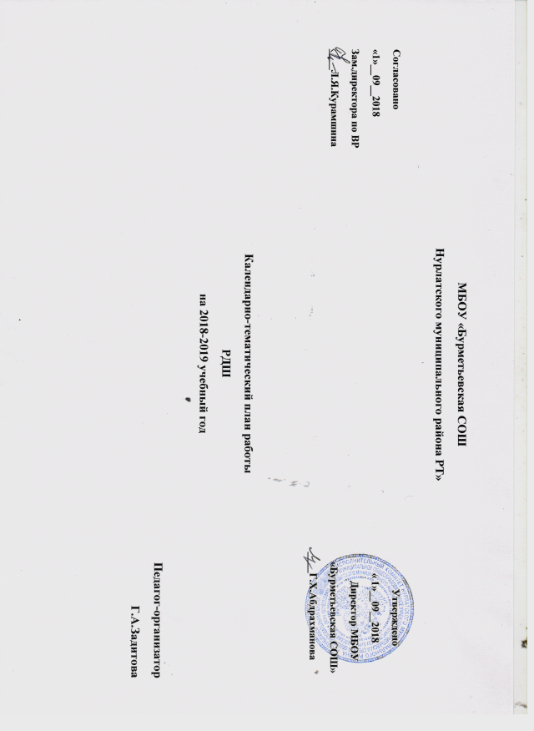

№ | Наименование мероприятия | Срок проведения | Примечание | Ответственный
1.   | Всероссийская акция «Добрые уроки» | 1-9 сентября 2017 г | Во всех классах проводятся уроки добра и милосердия | ЗДВР,классные руководители
2. | Всероссийский проект «Школьный музей»:  - организация и проведение встреч;  - конкурс школьных музейных экспозиций;  -Интернет-рубрики. | Январь-декабрь | 1. Проведение конкурса среди активов школьных музеев по номинациям, включающим экскурсионную, исследовательскую, поисковую и иные направления деятельности школьных музеев. | Руководитель музея, Совет музея
3.   | Всероссийская туристка-краеведческая экспедиция «Я познаю Россию» | Течения года | Маршрут по местам боевой славы, включая достопримечательности малой Родины. | Волонтеры,ШУС
4.   | Серия исторических квестов | Течения года | Исторические квесты разрабатываются ВОД «Волонтеры Победы» | Педагог-организатор, волонтеры
5.   | - «День России»;  - «День Конституции Российской Федерации»;  - «День государственного флага России» | 12 июня  12 декабря  22 августа | Изучение государственного устройства страны, ее символов и истории в интерактивной форме. | ЗДВР,педагог-организатор
6.   | Всероссийская акция «Всемирный день борьбы со СПИДом» | 1 декабря | Проходит в формате дней единых действий с единой темой, но свободной формой мероприятия. Возможные формы:  - информационно-просветительские акции;  - круглые столы;  - Всероссийский открытый урок - «День единых действий по информированию детей и молодёжи против ВИЧ/СПИДа «ЗНАНИЕ – ОТВЕТСТВЕННОСТЬ - ЗДОРОВЬЕ»;  - акция «Красная ленточка» и др. | Педагог-организатор, ШУС, актив ДОО
7.   | «Всероссийский Заповедный урок» | 11 января (далее в течение года) | Все желающие педагоги регистрируются на портале заповедныйурок.рф, скачивают материалы (презентация, метод. рекомендации, фильм) и проводят с учащимися заповедный урок продолжительностью 45 мин. | Педагоги
8. | Всероссийский конкурс «ЭКО-отряд» | Сентябрь 018г – май 2019гю | Конкурс представлен в 6 номинациях:;  - экологический плакат;  - видео;  - компьютерная графика;  - хенд-мейд;  - скульптура. | Педагог-организатор, ШУС, актив ДОО, учитель естествознания
9.   | Всероссийская акция «День земли» | 22 апреля 2018 | Акция проходит в формате:  - встреч, бесед и просветительских мероприятий;  - флешмобов;  - экологических квестов. | Педагог-организатор, ШУС, актив ДОО, учитель естествознания
10.   | Всероссийские спортивные соревнования | Школьный этап (до 1 марта) | Мониторинг качества проведения соревнований на школьном, муниципальном, региональном и всероссийском уровнях. | Педагог-организатор, ШУС, актив ДОО,учитель физкультуры
11. | Серия мероприятий «Читай с РДШ»:  - обзоры книг;  - конкурсы;  - мастер-классы. | В течение года /  Старт февраль |  | Библиотекарь, ШУС, педагог-организатор
12. | Всероссийский конкурс «ЭКО комиксы» | С 06 февраля – апрель 2018 | Школьникам предлагается нарисовать комикс на экологическую тематику, который в доступной для сверстников форме будет освещать волнующие ребят вопросы экологии. | Педагог-организатор, ШУС, актив ДОО, учитель естествознания
13. | Всероссийская акция «Мой космос» | 12 апреля 2019 | В рамках акции проводятся:  - квест по единому сценарию, посвящённый дню космонавтики;  - проведение тематических «Космических уроков», мероприятий;  - просмотр тематических научно-популярного и художественного кино. | Педагог-организатор, ШУС, учитель астрономии
14. | «День детских организаций» | 19 мая 2019 | В рамках акции проводятся:  - праздничные линейки, шествия детских объединений, отрядов, клубов;  - награждение лучших объединений, детей, вожатых по итогам учебного года;  - конкурсная программа, флешмобы. | ЗДВР, педагог-организатор, классные руководители
15. | Всероссийская акция «Читай с РДШ!» | Сентябрь по май | Проведение акции по единой технологии.  В основе акции книговорот (буккроссинг) - процесс обмена книгами между незнакомыми людьми, а также специальное место, оборудованное полкой для совершения этого обмена.  Также можно провести:  - Литературные встречи, вечера, классные часы;  - Флешмобы по массовому чтению литературы;  - Литературные квесты, игры. | Библиотекарь, ШУС
16. | Всероссийская акция «День знаний» | 1 сентября 2019 | В рамках акции предполагается знакомство школьников с РДШ:  - исполнение флешмоба РДШ;  - проведение игры «Знакомство с РДШ» для младших школьников по единой технологии. | ЗДВР, педагог-организатор, классные руководители
17. | Всероссийская акция «С Днём рождения, РДШ» | 29 октября 2018 | В рамках акции проводятся:  - праздничные мероприятия, концерты, флешмобы;  - исполнение песни и флешмоба РДШ. | Педагог-организатор, ШУС, актив ДОО
18. | Всероссийский конкурс молодежного творчества «Всероссийский молодежный фестиваль патриотической песни «Я люблю тебя, Россия!» (номинация «Дети») | В течение года/Старт апрель | Музыкальный конкурс патриотической песни для исполнителей и авторов-исполнителей. | ЗДВР, педагог-организатор, классные руководители
19. | Литературный патриотический фестиваль«Русские рифмы» (номинация «Дети») | В течение года  (Старт 1 апреля) | Конкурс авторских произведений поэзии и прозы в двух возрастных категориях. | ЗДВР, педагог-организатор, классные руководители
20. | Всероссийский конкурс творческих работ им .Ю.М.Иконникова | Сентябрь по декабрь | Конкурс проводится по 6 номинации | Учитель русского языка, ШУС
21.   | Всероссийская юнармейская военно-спортивная игра «Победа» | Февраль - август | Игра состоит из выполнения определенных дисциплин и заданий согласно положению. | ЗДВР, педагог-организатор, учитель ОБЖ
22.   | Всероссийская военно-спортивная игра «Зарничка» | Февраль – май 2018 | Проведение военно-спортивной игры для учащихся 1-4 классов по единой методике. | ЗДВР, педагог-организатор, классные руководители, учитель физкультуры
23.   | Всероссийская военно-спортивная игра «Зарница» | Февраль – май 2018 | Проведение военно-спортивной игры для учащихся 5-7 классов по единой методике. | ЗДВР, педагог-организатор, классные руководители, учитель физкультуры
24.   | - «День защитника Отечества»  - «День Победы»;  - «День неизвестного солдата»;  - «День Героев Отечества» | 23 февраля;  24 апреля - 9 мая;  3 декабря;  9 декабря | Проведение всероссийских акций, согласно концепций, которые будут описывать механизм их организации и проведения. | ЗДВР, педагог-организатор, классные руководители
25.   | Всероссийский конкурс юных инспекторов движения «Безопасное колесо» | Июнь | Всероссийские соревнования состоящие из трех этапов, стартующие в начале учебного года. Финал проходит в конце учебного года. Участники соревнуются в профильных интеллектуальных, физических и технических дисциплинах. | ЗДВР, педагог-организатор, руководитель ЮИД

